Саратовские предприятия достигли новых договоренностей о поставке своей продукции в Иран
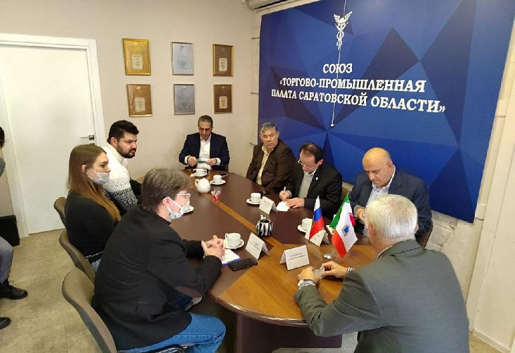
Продукция саратовских предприятий в ближайшее время начнёт поступать в Исламскую республику Иран в рамках новых договорённостей, достигнутых по итогам визита делегации представителей бизнеса в наш город. Визит зарубежных представителей в Саратов проводился в рамках реализации национального проекта «Международная кооперация и экспорт» и в рамках международной реверсной бизнес-миссии, организованной АНО «Центр поддержки экспорта Саратовской области» при содействии Минэкономразвития области.
Иранцы посетили производственные площадки двух саратовских предприятий – ООО «Рубеж» и ООО «Аврора ПАК инжиниринг», провели переговоры с их руководством, также были достигнуты договорённости по поставке саратовской продукции в соседнюю страну. К примеру, ООО «Рубеж» намерены в ближайшее время поставлять в Иран пожарно-охранное оборудование, ООО «Транзит энерго холдинг» – очищающие реагенты для нефтехимической отрасли. В свою очередь, по итогам переговоров с иранскими бизнесменами достигнуты договорённости о поставках в наш регион сухофруктов и орехов, а также об экспорте в Иран зерновых культур.
Помимо этого в рамках визита иранской делегации в Саратов состоялась встреча с начальником Научно-образовательного центра изучения стран Ближнего Востока СГУ им. Н.Г. Чернышевского Алексеем Барановым, на которой прошло обсуждение вопроса о возможном сотрудничестве между двумя странами. К примеру, о проведении совместных российско-иранских форумов, развитии сферы туризма, взаимодействия российских вузов с иранскими.

